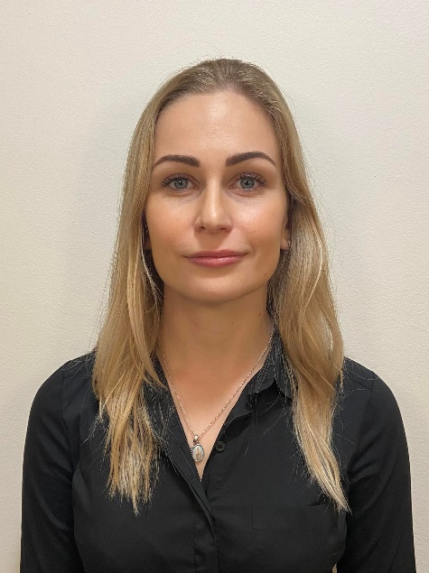**TEREZA HANSMANOVÁ**

**OSOBNÍ ÚDAJE**

*Datum narození:* 8.6.1997

*Adresa:* Malé Vlčiny 1, Olomouc 77900

*Tel. č.:* +420 773 922 626

*E-mail:* [tmhansmanova@seznam.cz](mailto:tmhansmanova@seznam.cz)

**VZDĚLÁNÍ**

*2008 – 2016* - Gymnázium Olomouc Hejčín – víceleté všeobecné gymnázium

*2017 – dosud -* Lékařská fakulta Ostravské univerzity – Všeobecné lékařství

**ODBORNÉ STÁŽE**

***Březen, duben 2020 – Porodnicko-gynekologická klinika Fakultní nemocnice Olomouc***

Klinická stáž v oboru gynekologie a porodnictví během pandemie Covid-19 se zaměřením na náhradu chybějících lidských zdrojů u neodkladných výkonů.

*Náplň stáže:* asistence na operačních sálech

***Duben 2021 – Porodnicko-gynekologická klinika Fakultní nemocnice Olomouc***

Týdenní klinická stáž v oboru gynekologie a porodnictví.

*Náplň stáže:* náhled na práci lékaře v rámci ambulantní péče, asistence na operačním sále, náhled na práci lékaře v gynekologické indikační poradně, náhled na práci lékaře v centru onkologické prevence, náhled na práci lékařů a porodních asistentek v průběhu porodů

***Červen 2021 – Porodnicko-gynekologická klinika Fakultní nemocnice Olomouc***

Týdenní klinická stáž v oboru gynekologie a porodnictví.

*Náplň stáže:* náhled na práci na odd. šestinedělí, účast na vizitách na odd. šestinedělí a gynekologie, náhled na práci na porodním sále, náhled na práci v indikační gynekologické poradně, náhled na práci v poradně pro riziková těhotenství

***Leden 2022 – Porodnicko-gynekologická klinika Fakultní nemocnice Olomouc***

Čtrnáctidenní klinická stáž v oboru gynekologie a porodnictví.

*Náplň stáže:* účast na vizitách na odd. šestinedělí, práce na oddělení šestinedělí, gynekologická vyšetření v rámci ambulantní péče, asistence na operačním sále, náhled na práci lékaře na odd. intermediární péče, náhled na práci lékaře v ambulanci dětské gynekologie, náhled na práci lékařů v rámci mezioborové indikační komise pro pacientky s onkologickou diagnózou

***Červen 2022 – Porodnicko-gynekologická klinika Fakultní nemocnice Olomouc***

Třítýdenní klinická stáž na v oboru gynekologie a porodnictví.

*Náplň stáže:* práce na oddělení šestinedělí, účast na práci v poradně pro riziková těhotenství, náhled na práci na porodním sále, asistence při porodu, příjem a propouštění pacientek, náhled na práci v centru onkologické prevence, náhled na práci v gynekologické indikační poradně, náhled na práci v ambulanci dětské gynekologie, asistence na operačním sále, náhled na práci lékařů v rámci mezioborové indikační komise pro pacientky s onkologickou diagnózou, náhled na práci lékařů v centru fetální medicíny

***Červenec 2022 – Oddělení neonatologie Fakultní nemocnice Olomouc***

Týdenní klinická stáž na oddělení neonatologie.

*Náplň práce:* práce na oddělení fyziologických novorozenců, účast na vizitách, náhled a provedení prvních prohlídek novorozence, náhled na práci lékaře při vyšetření kyčlí, náhled na práci lékaře na novorozenecké ambulanci, náhled na práci laktační poradkyně, náhled na práci lékařů na novorozenecké JIP, náhled na práci lékaře při fetální echokardiografii

***Srpen 2022 – Porodnicko-gynekologická klinika Fakultní nemocnice Olomouc***

Týdenní klinická stáž v oboru gynekologie a porodnictví.

*Náplň stáže:* práce na oddělení šestinedělí, propouštění pacientek, asistence při porodu, náhled na práci lékaře na porodním sále

***Srpen 2022 – Všeobecná ambulance urgentního přijmu Fakultní nemocnice Olomouc***

Jednodenní klinická stáž na všeobecné ambulanci urgentního příjmu.

*Náplň stáže:* náhled na práci lékaře, ošetřování a šití ran, vyšetřování pacientů

***Prosinec 2022 – prof. MUDr. Milan Kudela, CSc., Gynekologicko-porodnická ambulance,***

***Náměstí Národních hrdinů 2, Olomouc 771 30***

Stáž v gynekologické ambulanci.

*Náplň stáže:* komplexní gynekologická péče, gynekologické vyšetření v rámci prevence, péče

o těhotné

***2018-2022 – Porodnicko-gynekologická klinika Fakultní nemocnice Olomouc***

Pravidelná účast na nočních službách.

*Náplň stáže:* práce na pohotovostní ambulanci, náhled a asistence při práci na porodních sálech, vizita a večerní ordinace u pacientek na intermediární jednotce

**KURZY A SEMINÁŘE**

*2016 – 2017 –* Roční jazykový kurz v jazykové škole Lingua – osvědčení z kurzu na úrovni C1

*2017* – Série přednášek Čokoládové srdce s předními českými lékaři

*2019 –* Kurz chirurgického šití

*2022* – Kurz periferní kanylace

*2022 –* 6. multioborové setkání – dětské polytrauma – pasivní účast

*2022 –* Paliativní a hospicová péče – seminář

**MIMOOBOROVÉ PRACOVNÍ ZKUŠENOSTI**

*2013, 2014 –* Příměstské tábory UPOL – Léto dětí

*Pozice:* Instruktor

*2016-2017 –* Pilates studio Kalokaghatia

*Pozice:* Administrativní pracovník, lektor

**JAZYKOVÉ ZNALOSTI**

*Anglický jazyk –* C1

*Španělský jazyk –* B1

**OSTATNÍ DOVEDNOSTI**

*Řidičský průkaz:* sk. B

*Práce s počítačem:* Microsoft office

**ZÁJMY**

Četba, divadlo, hudba, sport (lyže, běh, cyklistika, chůze, jóga), turistika, cestování.